1) Изучите работу модели клиентского обслуживания в банковском офисе – SCHR7A1.GPS и SCHR7A2.GPS
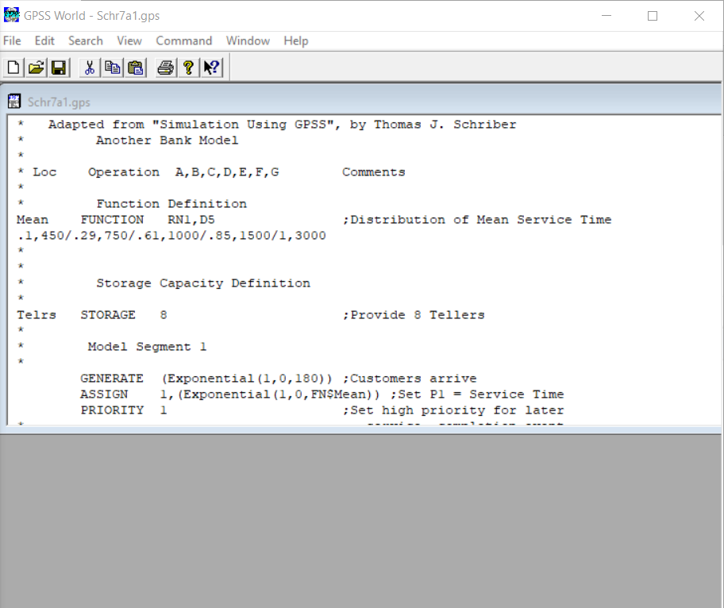
Получить результат моделирования 10 рабочих смен:
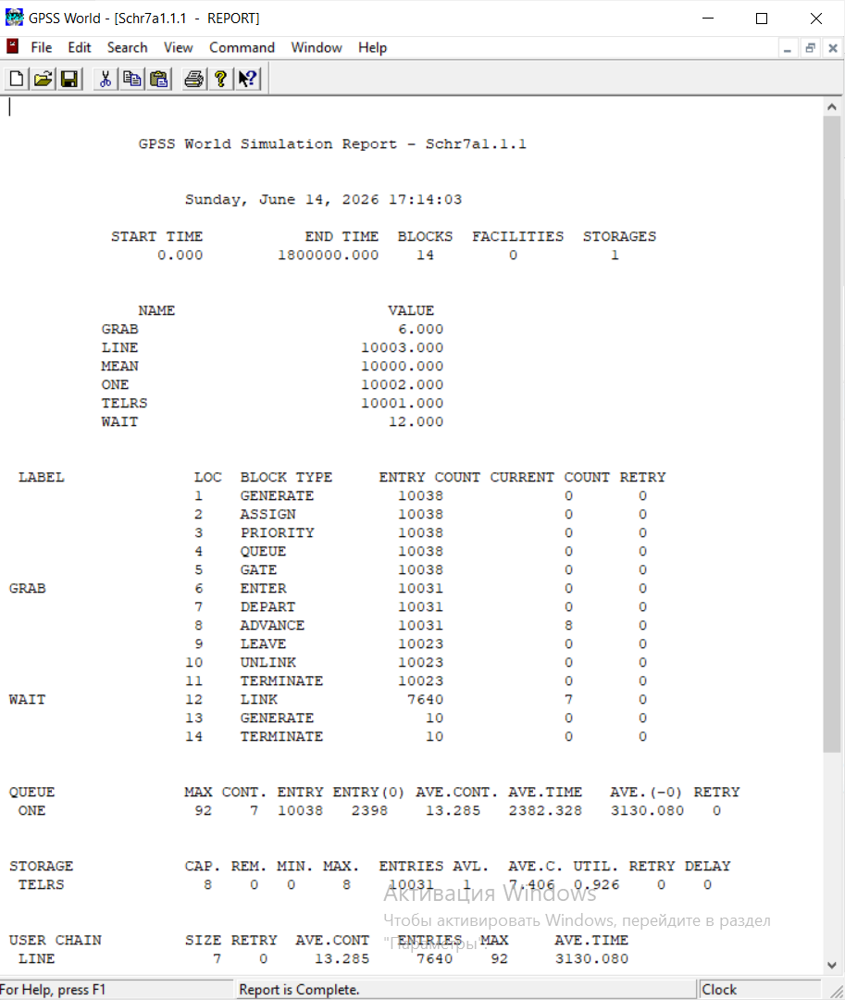
В результате моделирования модели с общей очередью установлено, что среднее время ожидания клиента составляет 2382,328 единицы модельного времени. Средняя длина очереди равна 13,285 клиента, максимальная — 92 клиента. Загрузка операционистов составляет 92,6 %, что свидетельствует о высокой степени использования ресурсов банка. За период моделирования было обслужено 10023 клиента.
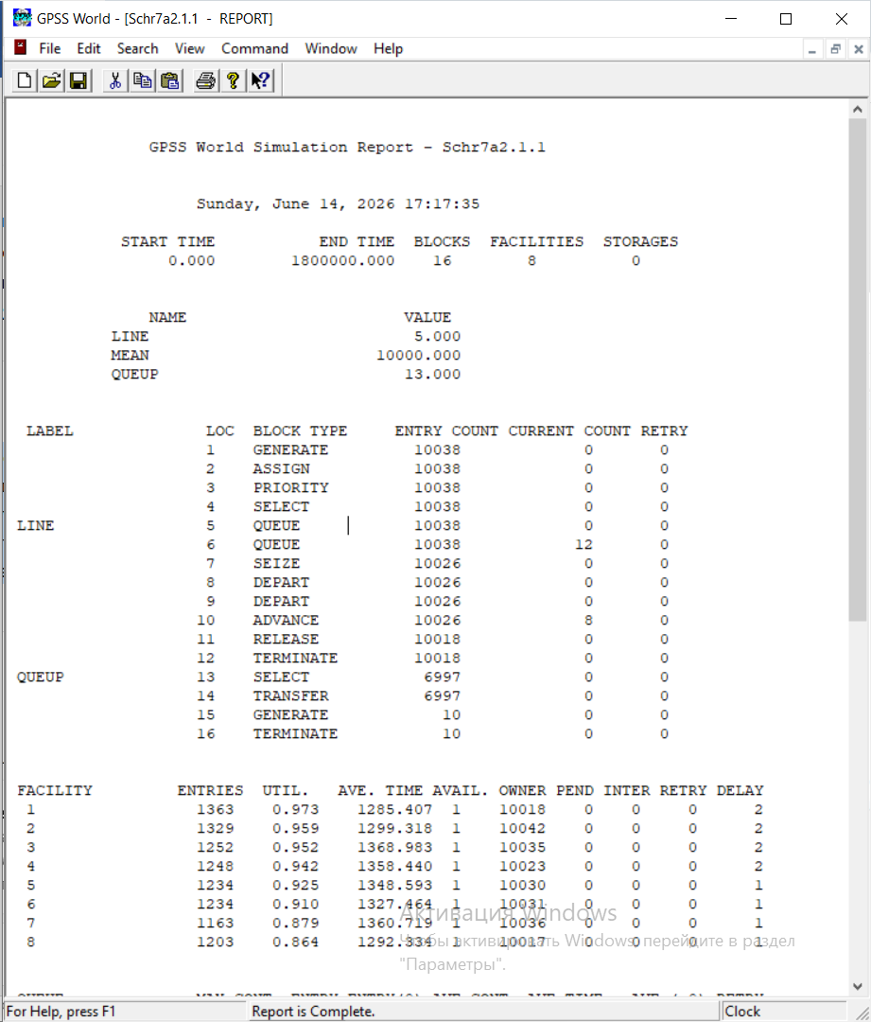
В модели SCHR7A2 используется блок SELECT, который выбирает операциониста для обслуживания клиента.
Принцип его работы следующий:
- анализируется состояние всех восьми операционистов;
- выбирается тот операционист, у которого очередь (или загрузка) минимальна;
- номер выбранного операциониста записывается в параметр транзакта (в отчете это PARAMETER 2 со значениями от 1 до 8);
- далее клиент становится в очередь именно к выбранному операционисту и ожидает освобождения соответствующего ресурса.
Таким образом, блок SELECT автоматически распределяет клиентов между операционистами, стремясь уменьшить длину очередей.
По результатам моделирования можно сделать вывод, что модель с общей очередью (SCHR7A1) работает эффективнее, чем модель с отдельными очередями к каждому операционисту. Среднее время ожидания клиентов в общей очереди составляет 2382,328 единицы времени против 2741,976 единицы времени при отдельных очередях. Кроме того, общая очередь обеспечивает более равномерную загрузку операционистов (около 92,6 %), тогда как при отдельных очередях нагрузка распределяется неравномерно — от 86,4 % до 97,3 %. Это подтверждает, что единая очередь позволяет эффективнее использовать обслуживающий персонал и сокращает время ожидания клиентов.
2) Открыть и изучить работу модели BICYCLE.GPS В модели представлено описание работы велосипедной мастерской. В мастерской собирают велосипеды индивидуально по заказам клиентов. Заказы поступают в среднем каждые 50 минут. При получении заказа начинается шесть процессов: оформление договора и подготовка узлов — рамы, руля, колёс, седла, педалей. По завершении подготовки все узлы собираются. При завершении оформления и сборки велосипед передаётся на упаковку, а затем клиенту.
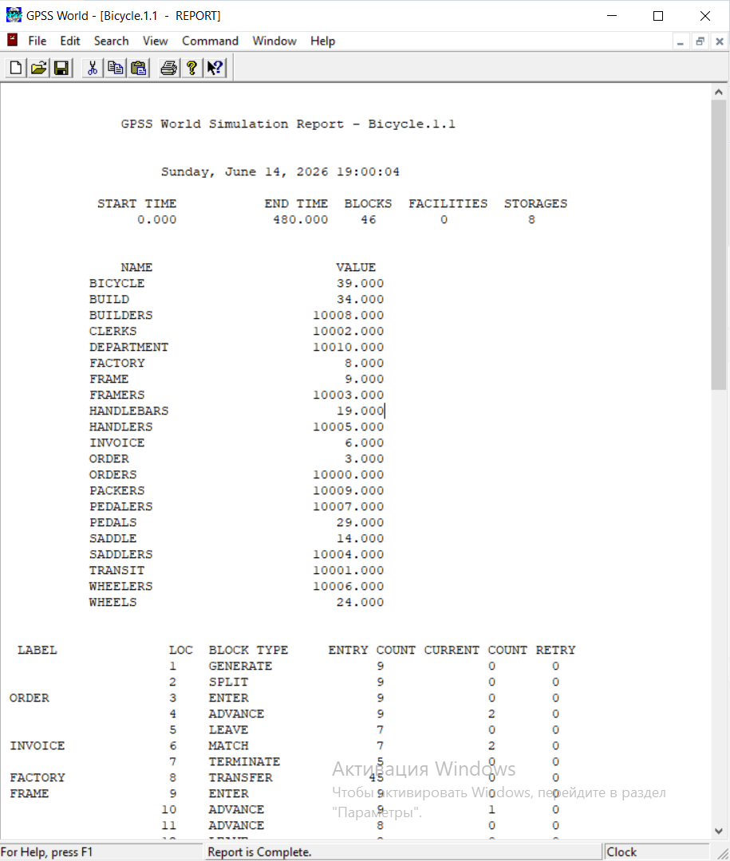
Упаковщики (PACKERS) имеют колоссальный избыток мощности (3 человека, а загружены на 13.9%). В то же время, оформители заказов (CLERKS) работают на пределе (68.8%) и при увеличении времени моделирования до 25 дней могут стать «узким местом», создав огромные очереди.

Измененный в соответствии с требованиями код:
; GPSS World Sample File - BICYCLE.GPS by Gerard F. Cummings
*********************************************************************
* *
* Bicycle Assembly Model *
*********************************************************************
*********************************************************************
Orders FUNCTION P$Department,L6
1,Order/2,Frame/3,Saddle/4,Handlebars/5,Wheels/6,Pedals
*********************************************************************
Transit TABLE M1,100,100,20
*********************************************************************
Clerks STORAGE 4 ; Увеличили с 2 до 4 (передали 2 чел. от упаковщиков)
Framers STORAGE 3
Saddlers STORAGE 1
Handlers STORAGE 1
Wheelers STORAGE 1
Pedalers STORAGE 1
Builders STORAGE 4
Packers STORAGE 1 ; Уменьшили с 3 до 1 (так как они были загружены всего на 13.9%)
*********************************************************************
GENERATE 50,10 ;Order arrives for bicycle
SPLIT 5,Factory,Department ;Make 5 copies of order
Order ENTER Clerks
ADVANCE 80,10 ;Prepare invoice
LEAVE Clerks
Invoice MATCH Bicycle ;Synchronize with bicycle
TERMINATE ;Transaction finished
*********************************************************************
Factory TRANSFER FN,Orders ;Route to correct dept.
*********************************************************************
Frame ENTER Framers
ADVANCE (Exponential(1,0,65)) ;Make frame
ADVANCE 12,2 ;Inspect frame
LEAVE Framers
TRANSFER ,Build ;Send for assembly
*********************************************************************
Saddle ENTER Saddlers
ADVANCE 6,3 ;Get a saddle
ADVANCE 3,1 ;Inspect the saddle
LEAVE Saddlers
TRANSFER ,Build ;Send for assembly
*********************************************************************
Handlebars ENTER Handlers
ADVANCE 4,2 ;Get handlebars
ADVANCE 3,1 ;Inspect handlebars
LEAVE Handlers
TRANSFER ,Build ;Send for assembly
*********************************************************************
Wheels ENTER Wheelers
ADVANCE 3,1 ;Get wheels
ADVANCE 3,1 ;Inspect wheels
LEAVE Wheelers
TRANSFER ,Build ;Send for assembly
*********************************************************************
Pedals ENTER Pedalers
ADVANCE 5,1 ;Get pedals
ADVANCE 3,1 ;Inspect pedals
LEAVE Pedalers
TRANSFER ,Build ;Send for assembly
*********************************************************************
Build ASSEMBLE 5 ;Assemble
ENTER Builders
ADVANCE (Normal(1,90,10)) ;Time for assembling
ADVANCE 35,5 ;Inspect
LEAVE Builders
Bicycle MATCH Invoice ;Wait for paperwork
ENTER Packers
ADVANCE 40,5 ;Pack for dispatch
LEAVE Packers
TABULATE Transit
TERMINATE ;Transaction finished
*********************************************************************
GENERATE 12000 ; 25 дней * 480 минут = 12000 минут
TERMINATE 1 ; Завершение модели
*********************************************************************

Полученный результат:

GPSS World Simulation Report - Bicycle.2.1

Sunday, June 14, 2026 19:18:02

START TIME END TIME BLOCKS FACILITIES STORAGES
0.000 12000.000 46 0 8

NAME VALUE
BICYCLE 39.000
BUILD 34.000
BUILDERS 10008.000
CLERKS 10002.000
DEPARTMENT 10010.000
FACTORY 8.000
FRAME 9.000
FRAMERS 10003.000
HANDLEBARS 19.000
HANDLERS 10005.000
INVOICE 6.000
ORDER 3.000
ORDERS 10000.000
PACKERS 10009.000
PEDALERS 10007.000
PEDALS 29.000
SADDLE 14.000
SADDLERS 10004.000
TRANSIT 10001.000
WHEELERS 10006.000
WHEELS 24.000

LABEL LOC BLOCK TYPE ENTRY COUNT CURRENT COUNT RETRY
1 GENERATE 239 0 0
2 SPLIT 239 0 0
ORDER 3 ENTER 239 0 0
4 ADVANCE 239 2 0
5 LEAVE 237 0 0
INVOICE 6 MATCH 237 3 0
7 TERMINATE 234 0 0
FACTORY 8 TRANSFER 1195 0 0
FRAME 9 ENTER 239 0 0
10 ADVANCE 239 2 0
11 ADVANCE 237 1 0
12 LEAVE 236 0 0
13 TRANSFER 236 0 0
SADDLE 14 ENTER 239 0 0
15 ADVANCE 239 1 0
16 ADVANCE 238 0 0
17 LEAVE 238 0 0
18 TRANSFER 238 0 0
HANDLEBARS 19 ENTER 239 0 0
20 ADVANCE 239 1 0
21 ADVANCE 238 0 0
22 LEAVE 238 0 0
23 TRANSFER 238 0 0
WHEELS 24 ENTER 239 0 0
25 ADVANCE 239 0 0
26 ADVANCE 239 1 0
27 LEAVE 238 0 0
28 TRANSFER 238 0 0
PEDALS 29 ENTER 239 0 0
30 ADVANCE 239 1 0
31 ADVANCE 238 0 0
32 LEAVE 238 0 0
33 TRANSFER 238 0 0
BUILD 34 ASSEMBLE 1188 2 0
35 ENTER 236 0 0
36 ADVANCE 236 2 0
37 ADVANCE 234 0 0
38 LEAVE 234 0 0
BICYCLE 39 MATCH 234 0 0
40 ENTER 234 0 0
41 ADVANCE 234 1 0
42 LEAVE 233 0 0
43 TABULATE 233 0 0
44 TERMINATE 233 0 0
45 GENERATE 1 0 0
46 TERMINATE 1 0 0

STORAGE CAP. REM. MIN. MAX. ENTRIES AVL. AVE.C. UTIL. RETRY DELAY
CLERKS 4 2 0 3 239 1 1.589 0.397 0 0
FRAMERS 3 0 0 3 239 1 1.733 0.578 0 0
SADDLERS 1 0 0 1 239 1 0.178 0.178 0 0
HANDLERS 1 0 0 1 239 1 0.139 0.139 0 0
WHEELERS 1 0 0 1 239 1 0.119 0.119 0 0
PEDALERS 1 0 0 1 239 1 0.160 0.160 0 0
BUILDERS 4 2 0 4 236 1 2.432 0.608 0 0
PACKERS 1 0 0 1 234 1 0.782 0.782 0 0

TABLE MEAN STD.DEV. RANGE RETRY FREQUENCY CUM.%
TRANSIT 275.951 72.722 0
100.000 - 200.000 19 8.15
200.000 - 300.000 145 70.39
300.000 - 400.000 53 93.13
400.000 - 500.000 13 98.71
500.000 - 600.000 3 100.00

FEC XN PRI BDT ASSEM CURRENT NEXT PARAMETER VALUE
1436 0 12000.169 1425 30 31
DEPARTMENT 6.000
1434 0 12000.447 1425 20 21
DEPARTMENT 4.000
1433 0 12002.448 1425 15 16
DEPARTMENT 3.000
1405 0 12002.523 1395 41 42
DEPARTMENT 5.000
1435 0 12002.954 1425 26 27
DEPARTMENT 5.000
1432 0 12007.656 1425 11 12
DEPARTMENT 2.000
1410 0 12021.444 1401 36 37
DEPARTMENT 4.000
1420 0 12038.077 1413 10 11
DEPARTMENT 2.000
1419 0 12040.690 1419 4 5
DEPARTMENT 1.000
1431 0 12043.932 1431 0 1
1425 0 12075.030 1425 4 5
DEPARTMENT 1.000
1427 0 12087.966 1419 36 37
DEPARTMENT 3.000
1414 0 12331.564 1407 10 11
DEPARTMENT 2.000
1437 0 24000.000 1437 0 45

Гистограмма за 25 дней:
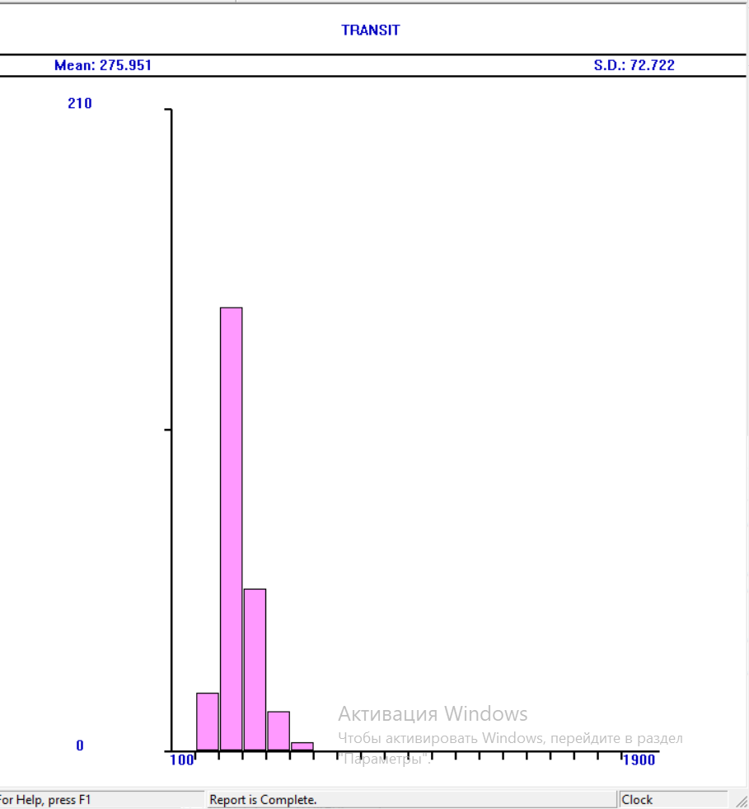
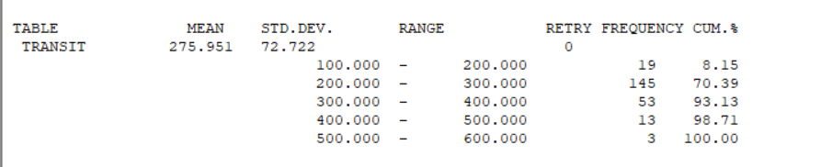
3) Измените модель на основе данных из примера ремонтной мастерской
TVREPAIR.GPS
В модели представлено описание работы ремонтника электроприборов.
На основе примера tvrepair сделайте модель работы мастерской по ремонту
ноутбуков с двумя мастерами – специалистом по программной настройке и
специалистом по электронике.
Основная часть ремонтов – исправление программистом софтверных проблем
(обновление firmware, OS, антивирусы).
Работы с ремонтом электроники появляются в 35% случаев ремонта (сложный
ремонт) и в этих работах участвуют оба мастера.
Диагностику проводит электронщик, и по ее итогам отсеивается 7% ноутбуков
как «неремонтируемые».
Постройте график очереди работ. Смоделируйте месяц работы мастерской и
получите гистограмму распределения транзитного времени ремонтов.

Модель:
*****************************************************************
* Модель сервисного центра по ремонту ноутбуков *
* Временная единица — 1 минута *
*****************************************************************

* --- Определение таблиц для гистограмм ---
* Таблица для регистрации транзитного (полного) времени работы
TransitTime TABLE M1,60,60,20 ; Переменная M1 — время пребывания в системе

* Таблицы статистик очередей (аналоги QTABLE из примера)
DiagQTable QTABLE DiagQ,10,10,20 ; Очередь на диагностику
SoftQTable QTABLE SoftQ,20,20,20 ; Очередь на софтверный ремонт
CompQTable QTABLE CompQ,30,30,20 ; Очередь на сложный ремонт

*****************************************************************
* Основной сегмент обработки ноутбуков
*****************************************************************
GENERATE 50,15 ; Поступление ноутбуков (в среднем каждые 50 мин)

* --- Этап 1: Диагностика (выполняет только Электронщик) ---
QUEUE DiagQ ; Вход в очередь на диагностику
SEIZE Electro ; Занять Электронщика
DEPART DiagQ ; Выход из очереди
ADVANCE 25,10 ; Время диагностики: 25 +/- 10 минут
RELEASE Electro ; Освободить Электронщика

* --- Этап 2: Отсев неремонтируемых ноутбуков (7%) ---
TRANSFER .07,,Unrepair ; 7% уходят на отбраковку, 93% идут дальше

* --- Этап 3: Разделение потока ремонтов (35% — сложный) ---
TRANSFER .35,,Complex ; 35% идут на сложный ремонт, остальные 65% — далее

* --- Этап 4: Простой софтверный ремонт (65% случаев, только Программист) ---
QUEUE SoftQ ; Вход в очередь к Программисту
SEIZE Prog ; Занять Программиста
DEPART SoftQ ; Выход из очереди
ADVANCE 70,25 ; Время работы программиста: 70 +/- 25 минут
RELEASE Prog ; Освободить Программиста
TRANSFER ,,ExitSystem ; На выход со сбором статистики

* --- Этап 5: Сложный ремонт электроники (35% случаев, работают ОБА мастера) ---
Complex QUEUE CompQ ; Вход в очередь на сложный ремонт
SEIZE Electro ; Занять Электронщика
SEIZE Prog ; Занять Программиста (последовательный захват обоих)
DEPART CompQ ; Выход из очереди сложного ремонта
ADVANCE 140,40 ; Время сложного ремонта: 140 +/- 40 минут
RELEASE Prog ; Освободить Программиста
RELEASE Electro ; Освободить Электронщика
TRANSFER ,,ExitSystem ; На выход со сбором статистики

* --- Блоки завершения и фиксации транзитного времени ---
Unrepair TABULATE TransitTime ; Записать время до отсева неремонтируемых
TERMINATE ; Удалить ноутбук из модели

ExitSystem TABULATE TransitTime ; Записать полное транзитное время ремонта
TERMINATE ; Удалить ноутбук из модели

*****************************************************************
* Сегмент таймера (Моделирование 1 месяца работы)
*****************************************************************
GENERATE 480 ; Создавать транзакцию раз в 8 часов (1 рабочий день)
TERMINATE 1 ; Уменьшить счетчик завершений

Отчет:
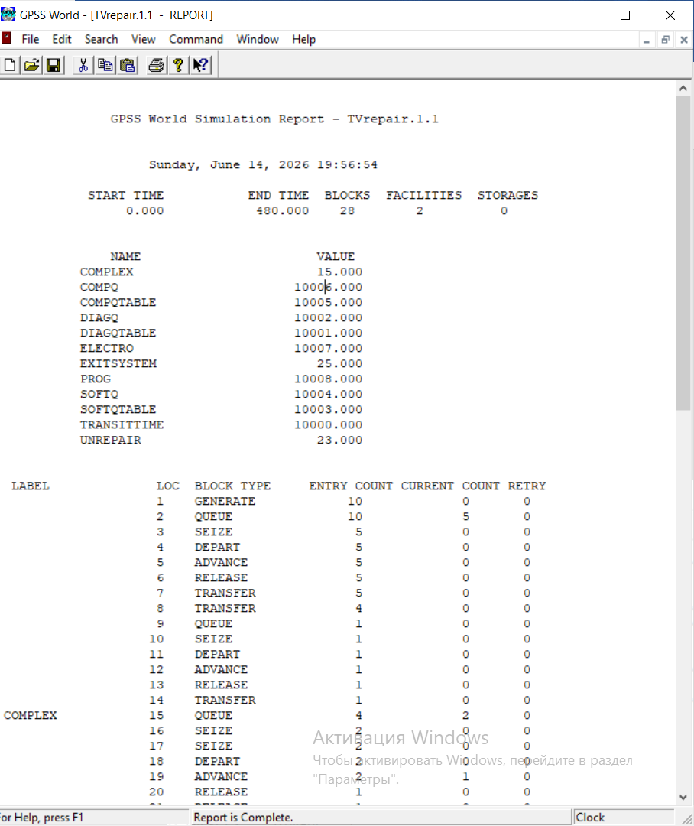

GPSS World Simulation Report - TVrepair.1.1

Sunday, June 14, 2026 19:56:54

START TIME END TIME BLOCKS FACILITIES STORAGES
0.000 480.000 28 2 0

NAME VALUE
COMPLEX 15.000
COMPQ 10006.000
COMPQTABLE 10005.000
DIAGQ 10002.000
DIAGQTABLE 10001.000
ELECTRO 10007.000
EXITSYSTEM 25.000
PROG 10008.000
SOFTQ 10004.000
SOFTQTABLE 10003.000
TRANSITTIME 10000.000
UNREPAIR 23.000

LABEL LOC BLOCK TYPE ENTRY COUNT CURRENT COUNT RETRY
1 GENERATE 10 0 0
2 QUEUE 10 5 0
3 SEIZE 5 0 0
4 DEPART 5 0 0
5 ADVANCE 5 0 0
6 RELEASE 5 0 0
7 TRANSFER 5 0 0
8 TRANSFER 4 0 0
9 QUEUE 1 0 0
10 SEIZE 1 0 0
11 DEPART 1 0 0
12 ADVANCE 1 0 0
13 RELEASE 1 0 0
14 TRANSFER 1 0 0
COMPLEX 15 QUEUE 4 2 0
16 SEIZE 2 0 0
17 SEIZE 2 0 0
18 DEPART 2 0 0
19 ADVANCE 2 1 0
20 RELEASE 1 0 0
21 RELEASE 1 0 0
22 TRANSFER 1 0 0
UNREPAIR 23 TABULATE 2 0 0
24 TERMINATE 2 0 0
EXITSYSTEM 25 TABULATE 0 0 0
26 TERMINATE 0 0 0
27 GENERATE 1 0 0
28 TERMINATE 1 0 0

FACILITY ENTRIES UTIL. AVE. TIME AVAIL. OWNER PEND INTER RETRY DELAY
ELECTRO 7 0.874 59.961 1 3 0 0 0 7
PROG 3 0.712 113.919 1 3 0 0 0 0

QUEUE MAX CONT. ENTRY ENTRY(0) AVE.CONT. AVE.TIME AVE.(-0) RETRY
DIAGQ 5 5 10 1 1.870 89.771 99.745 0
SOFTQ 1 0 1 1 0.000 0.000 0.000 0
COMPQ 3 2 4 1 0.772 92.591 123.455 0

TABLE MEAN STD.DEV. RANGE RETRY FREQUENCY CUM.%
TRANSITTIME 138.276 73.303 0
60.000 - 120.000 1 50.00
120.000 - 180.000 0 50.00
180.000 - 240.000 1 100.00
DIAGQTABLE 71.683 47.947 0
_ - 10.000 1 20.00
10.000 - 20.000 0 20.00
20.000 - 30.000 0 20.00
30.000 - 40.000 0 20.00
40.000 - 50.000 0 20.00
50.000 - 60.000 0 20.00
60.000 - 70.000 1 40.00
70.000 - 80.000 1 60.00
80.000 - 90.000 1 80.00
90.000 - 100.000 0 80.00
100.000 - 110.000 0 80.00
110.000 - 120.000 0 80.00
120.000 - 130.000 0 80.00
130.000 - 140.000 1 100.00
SOFTQTABLE 0.000 0.000 0
_ - 20.000 1 100.00
COMPQTABLE 51.279 72.520 0
_ - 30.000 1 50.00
30.000 - 60.000 0 50.00
60.000 - 90.000 0 50.00
90.000 - 120.000 1 100.00

FEC XN PRI BDT ASSEM CURRENT NEXT PARAMETER VALUE
12 0 504.651 12 0 1
3 0 552.058 3 19 20
13 0 960.000 13 0 27

Гистограмма:
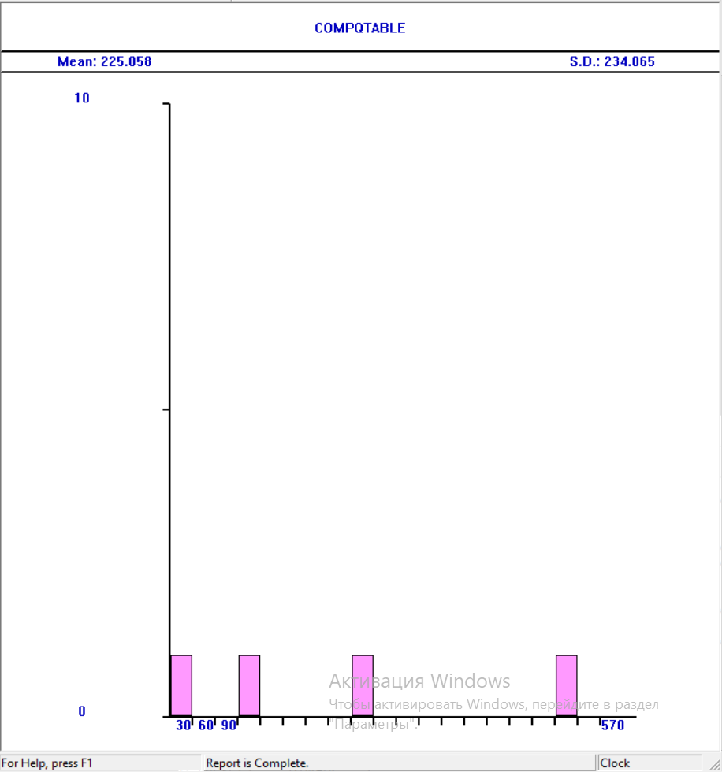
Настраиваем график:
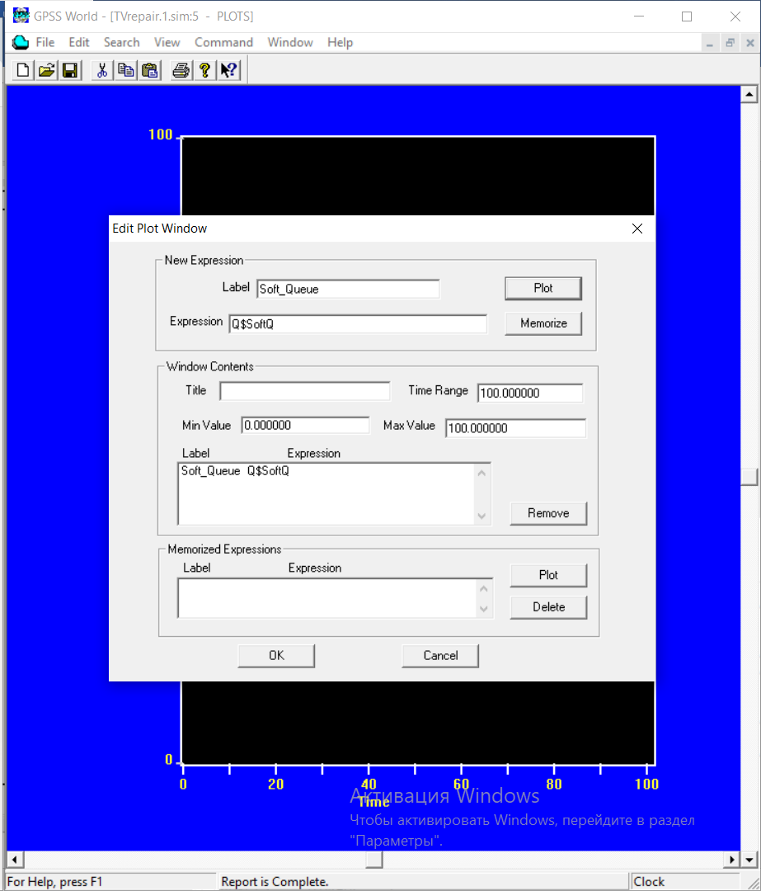
Запуск графика:
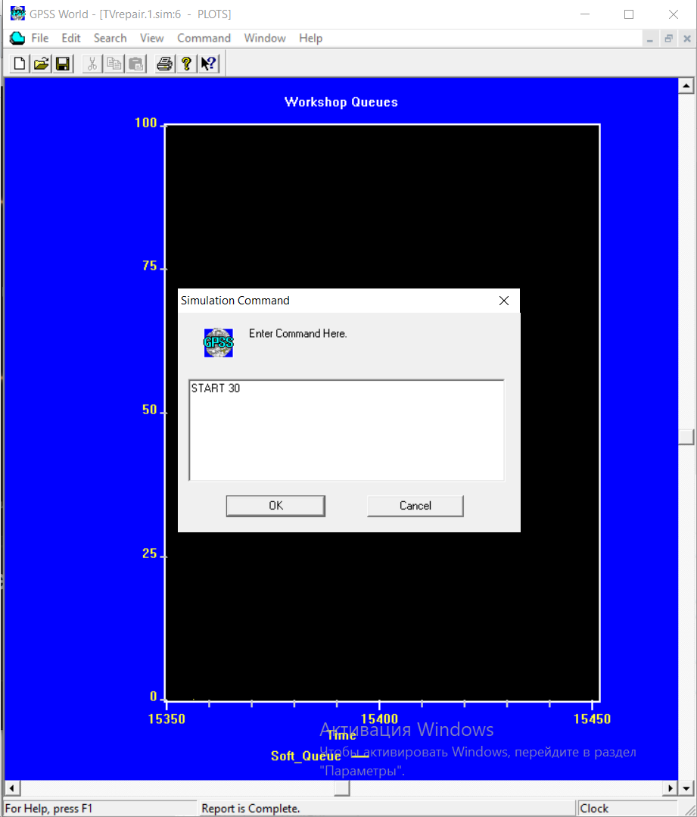
Работа:
